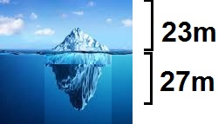  وضعية تقويم للسنة 2متوسط المقطع 3 الأعداد النسبية +التناظر المركزي  جبل من الثلوج عائم في البحر في القطب الشمالي للكرة الأرضية ارتفاعه عن مستوى البحر بـ 23m وعمق الجبل 27m لاحظ الصورة الجانبية للجبل  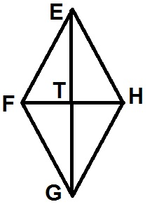  في الأسفل شكل يوضح الصورة الجانبية للجبل حيث E نظيرة بالنسبة إلى G و F نظيرة Hبالنسبة إلى T  1)- احسب المسافة بين القمة وادني نقطة في الجبل  2)- في الشكل إذا علمت أن (EG) و (FH) متعامدان بين أن الرباعي ABCDمعين |  | وضعية تقويم للسنة 2متوسط المقطع 3 الأعداد النسبية +التناظر المركزي  جبل من الثلوج عائم في البحر في القطب الشمالي للكرة الأرضية ارتفاعه عن مستوى البحر بـ 23m وعمق الجبل 27m لاحظ الصورة الجانبية للجبل  في الأسفل شكل يوضح الصورة الجانبية للجبل حيث E نظيرة بالنسبة إلى G و F نظيرة Hبالنسبة إلى T  1)- احسب المسافة بين القمة وادني نقطة في الجبل  2)- في الشكل إذا علمت أن (EG) و (FH) متعامدان بين أن الرباعي ABCDمعين
وضعية تقويم للسنة 2متوسط المقطع 3 الأعداد النسبية +التناظر المركزي  جبل من الثلوج عائم في البحر في القطب الشمالي للكرة الأرضية ارتفاعه عن مستوى البحر بـ 23m وعمق الجبل 27m لاحظ الصورة الجانبية للجبل  في الأسفل شكل يوضح الصورة الجانبية للجبل حيث E نظيرة بالنسبة إلى G و F نظيرة Hبالنسبة إلى T  1)- احسب المسافة بين القمة وادني نقطة في الجبل  2)- في الشكل إذا علمت أن (EG) و (FH) متعامدان بين أن الرباعي ABCDمعين |  | وضعية تقويم للسنة 2متوسط المقطع 3 الأعداد النسبية +التناظر المركزي  جبل من الثلوج عائم في البحر في القطب الشمالي للكرة الأرضية ارتفاعه عن مستوى البحر بـ 23m وعمق الجبل 27m لاحظ الصورة الجانبية للجبل  في الأسفل شكل يوضح الصورة الجانبية للجبل حيث E نظيرة بالنسبة إلى G و F نظيرة Hبالنسبة إلى T  1)- احسب المسافة بين القمة وادني نقطة في الجبل  2)- في الشكل إذا علمت أن (EG) و (FH) متعامدان بين أن الرباعي ABCDمعين

